3DQ FullHeat
3d-принтер мечты?)
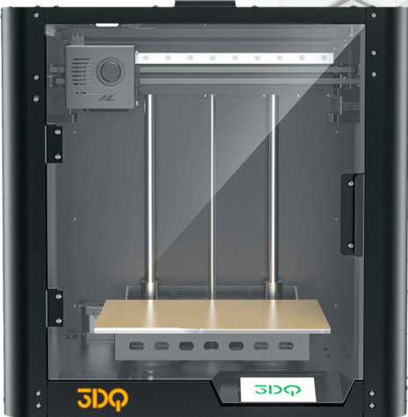
Распаковка и сборка
Открыть, достать, разложить пакетики…

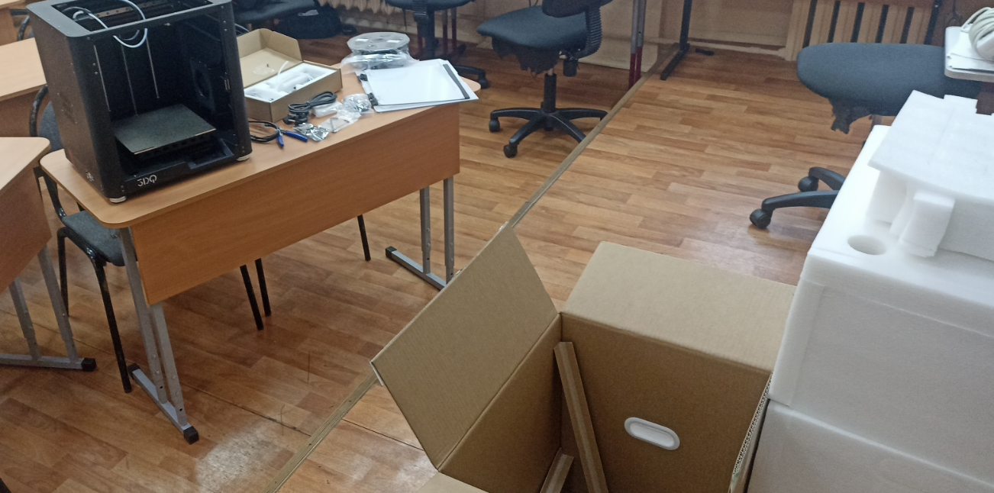
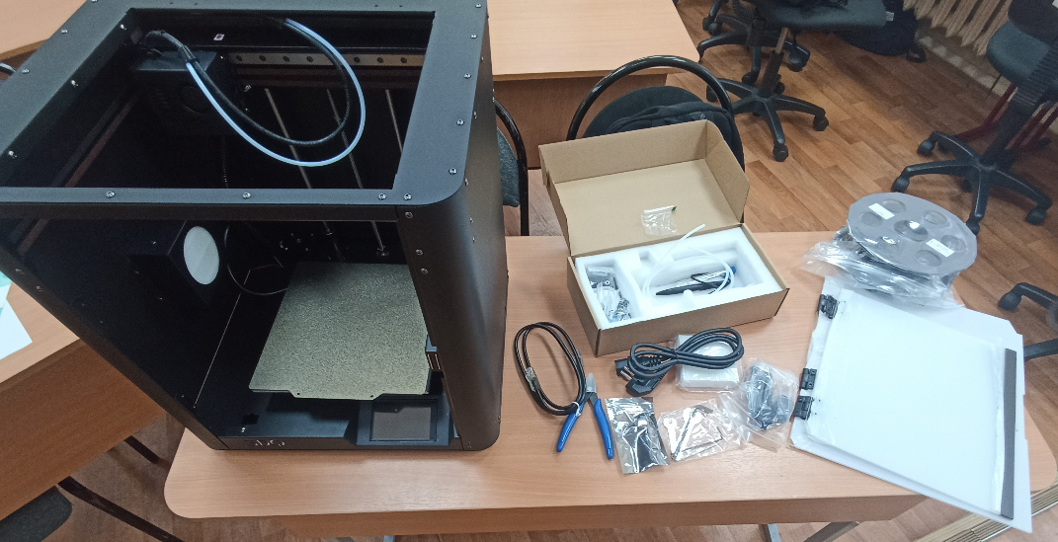

Для сборки необходимо:
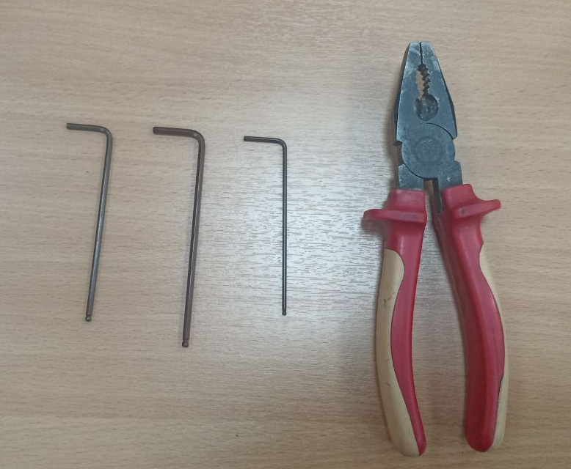
Остальное в маленькую коробку обратно.
- Откручиваем транспортировочные винты
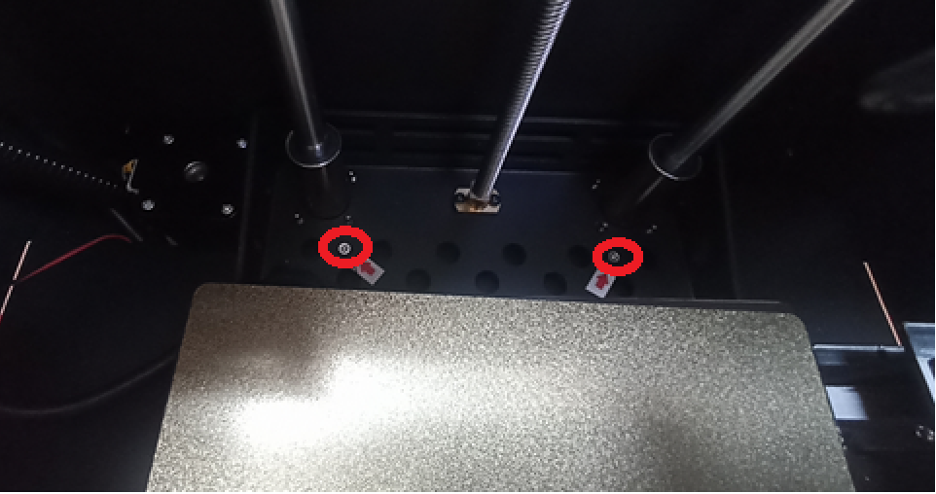
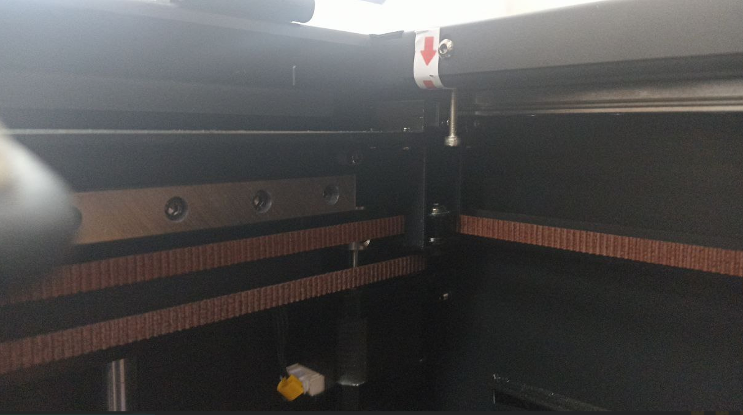

- После этого выдвигаем штангу и откручиваем последний, фиксирующий головку, винт
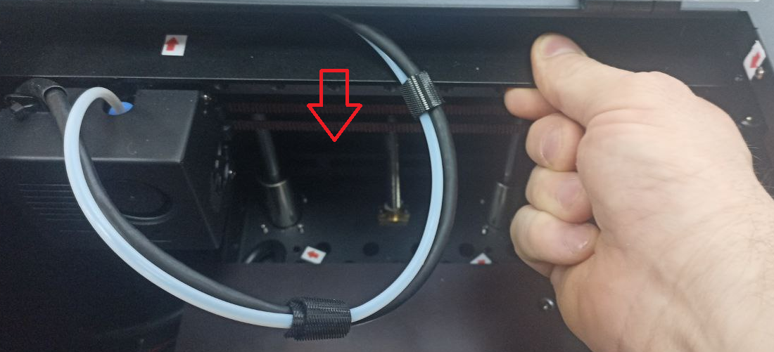
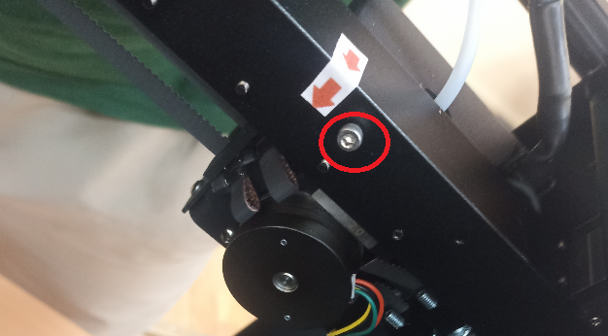
Короткие болтики откладываем, они понадобятся при креплении держателя катушки!!
- Крепим верхнюю крышку с помощью болтов из пакетика М3Х10. Там же устанавливаются пластиковые упоры. Дырочки могут не совсем совпадать, так что сначала вкручиваем болты на пару- тройку оборотов, и только после того как наметили все болты – затягиваем. Иногда надо отпустить крепления на самой крышке.
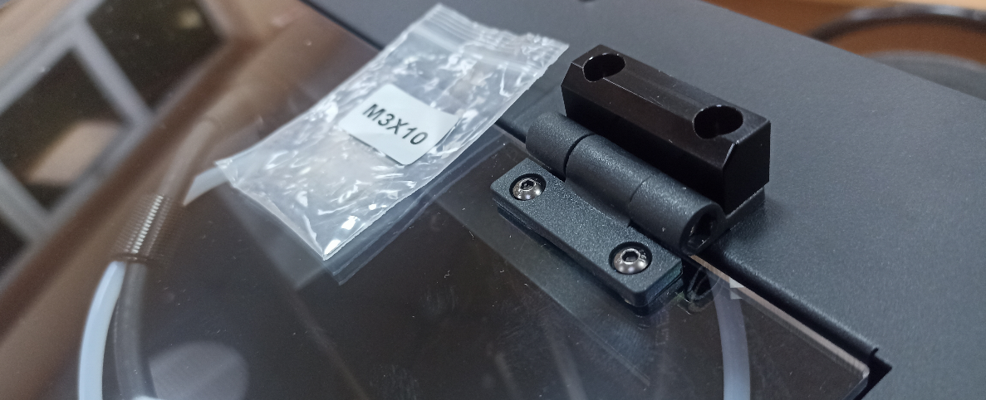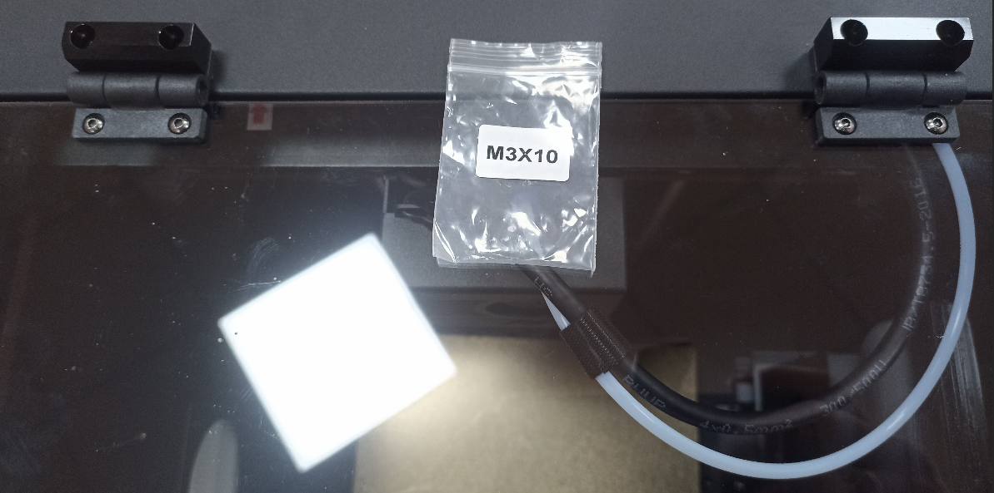

- Крепим боковую дверцу из пакетика М3Х8
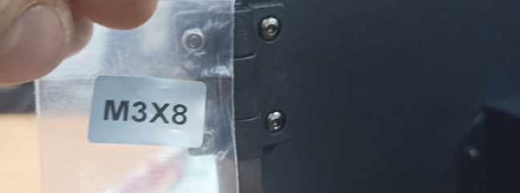

- Крепим ручку боковой дверцы болтиками из пакетика М4Х8
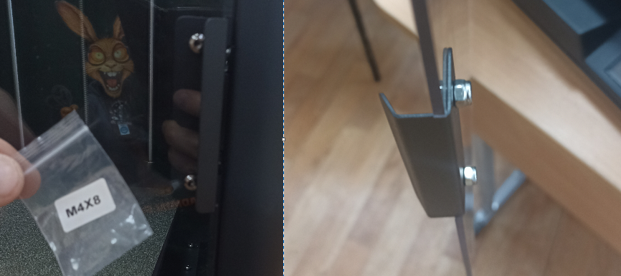

- Собираем держатель для катушки из пакетика М5Х30
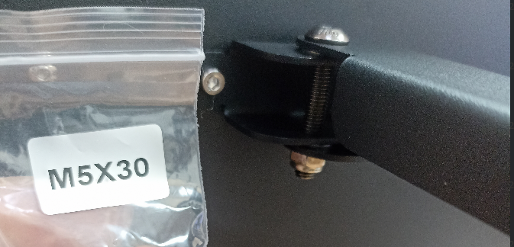

- Крепим его к задней стенке при помощи коротких транспортировочных болтов, которые мы отложили
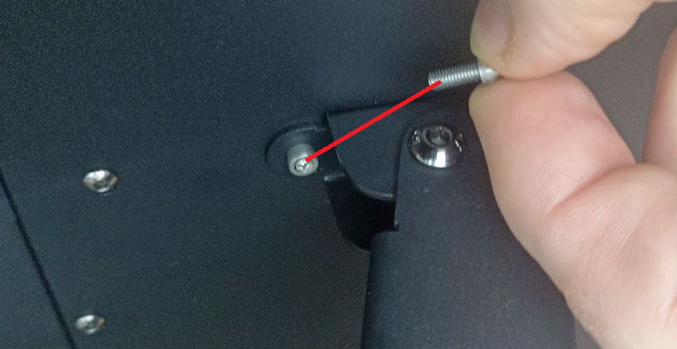

ЗАПРАВКА – НАСТРОЙКА – КАЛИБРОВКА
- Включаем принтер в розетку
- Запускаем прогрев стола
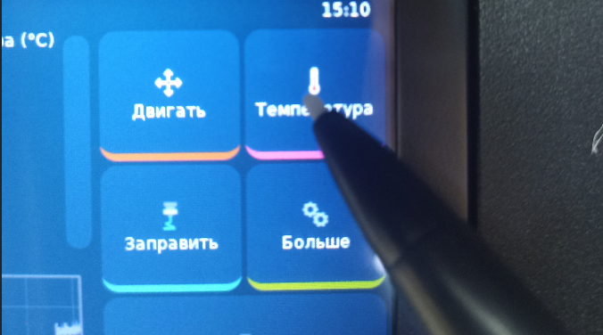
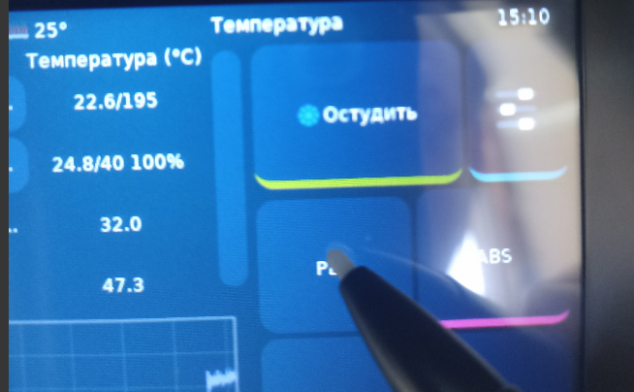
- Удаляем лишние профили из карты стола
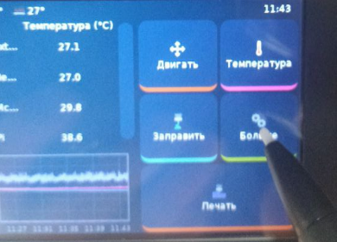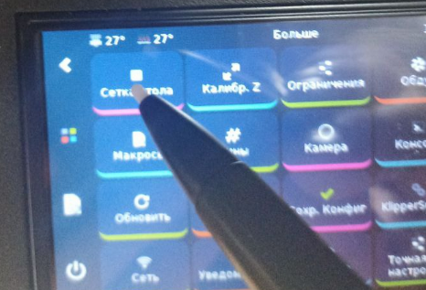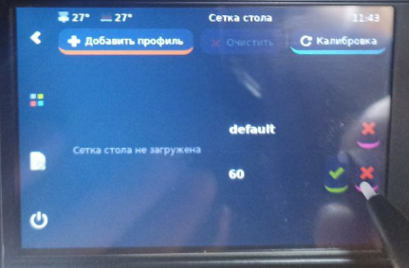 оставляем только default

- Подключаем принтер к сети(по проводу /вайфаю)
- В ту же сеть подключаем ноут
- На принтере смотрим ip-адрес
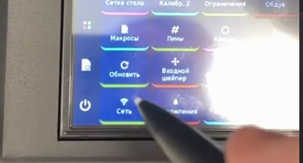
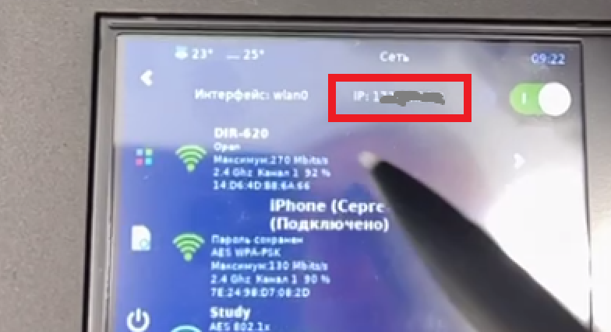

- В браузере на ноуте вводим ip-принтера
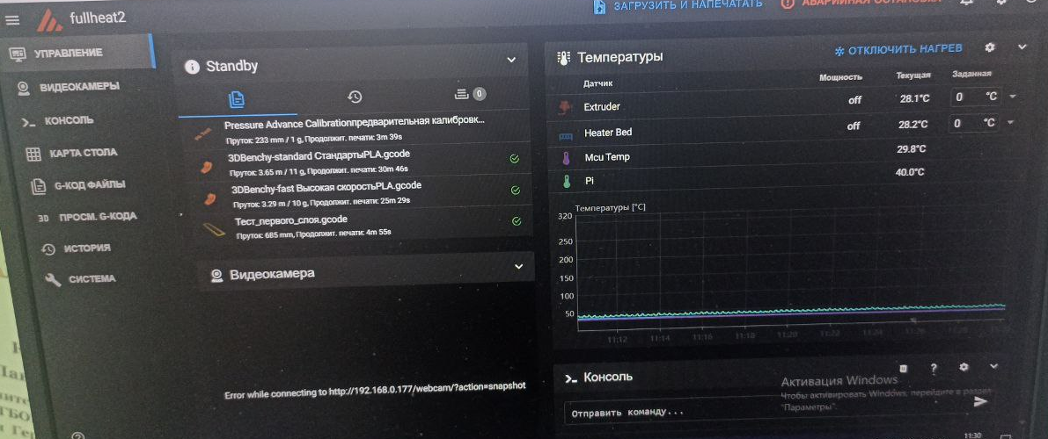
- Переходим в «Карту стола»
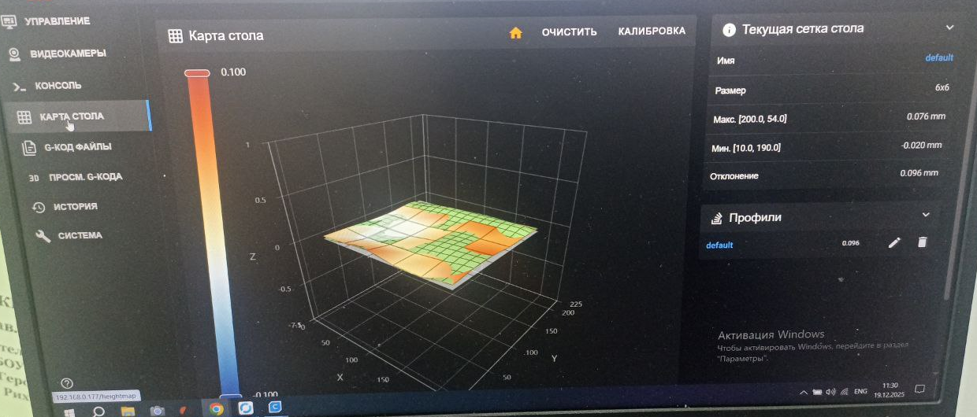

- Возвращаемся к принтеру. Он должен был уже нагреться и теперь запускаем калибровку стола (Калибровка производится ТОЛЬКО на нагретом столе!!!)
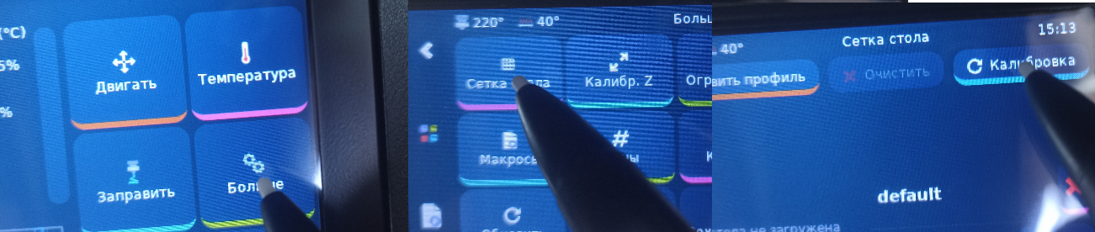

- После окончания калибровки на окошке принтера «принимаем» калибровку. На ноутбуке смотрим карту стола в профиле default.
Обратите внимание на отклонение(справа в блоке Текущая сетка). Если отклонение меньше чем 0.2, то калибровку делать не надо. Идеально – 0.1. Если отклонение больше – Велком на квест)
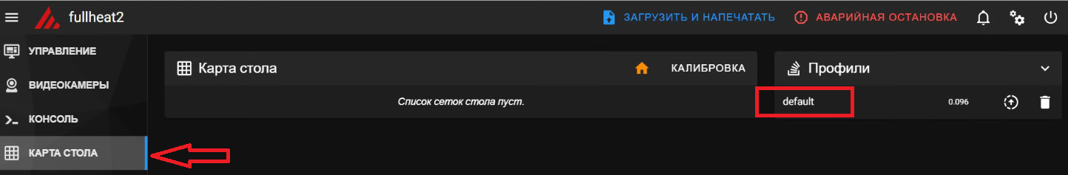
Видим следующую картину
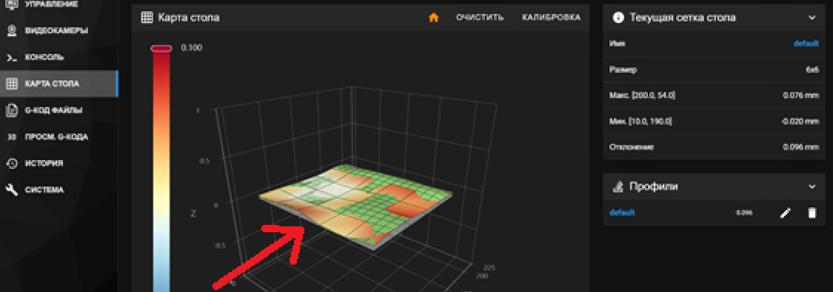
По стрелочке – вид стола в принтере спереди
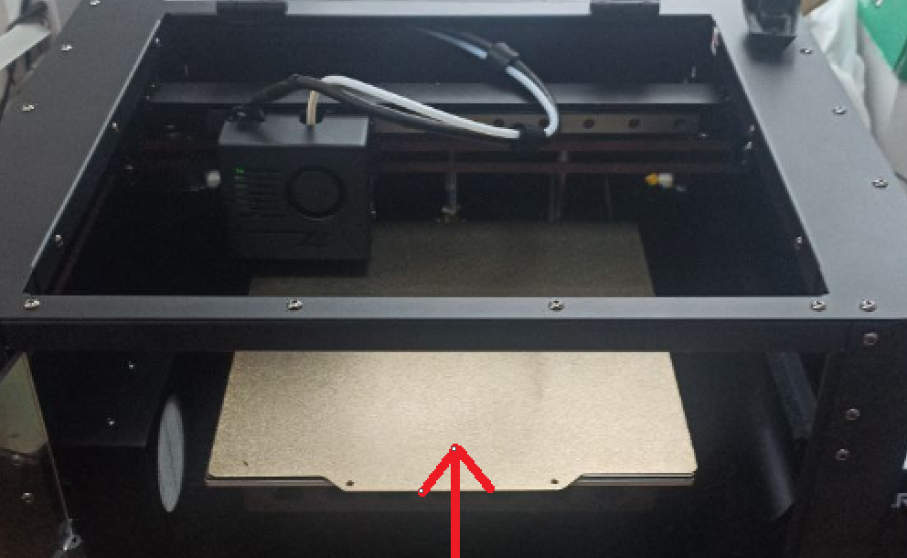
Снимаем пластину (подложка) рабочего стола, под ней видны болты, их надо выкрутить против часовой стрелки на один оборот все. После ВЕРНУТЬ пластину на место и запустить калибровку снова. После калибровки на карте стола посмотреть «горы»/«впадины» и соответственно закрутить/выкрутить соответствующие болты. Опять вернуть пластину на место и повторить процедуру. Выполнять до тех пор пока отклонение не станет меньше 0.2. У меня в лучшем случае было 0.089. Это занимает примерно часа 2, но с каждым разом быстрее.

- Приступаем к калибровке по оси Z. (пластина должна быть на столе, а у вас приготовлен лист А4, стол и экструдер должны быть разогреты для PLA – пункт 2 данной инструкции). Жмем как на картинках.
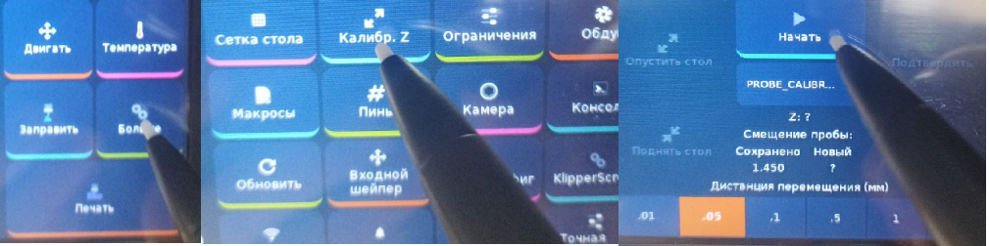

После того как голова выровнялась посередине стола и остановилась, подкладываем под нее лист А4. 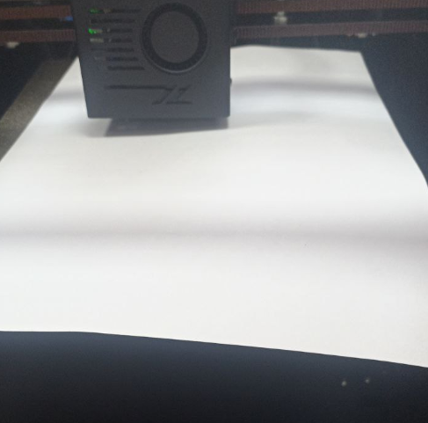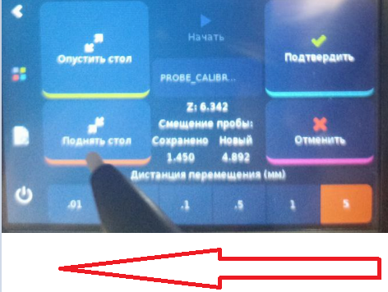
Выбирая значения постепенно поднимаем стол. После каждого подъема проверяем свободно ли движется лист, если лист зажало – опускаем стол на то же значение, уменьшаем значение и снова поднимаем стол. Выполняем до тех пор, пока лист бумаги не начнет выниматься с усилием, а на бумаге не будет оставаться слегка продавленный след от сопла. После этого «подтверждаем» калибровку

- Распаковываем бухту из комплекта
- Обрезаем пруток под острым углом
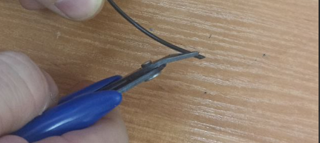

- Пропускаем пруток через датчик филамента на задней стенки принтера 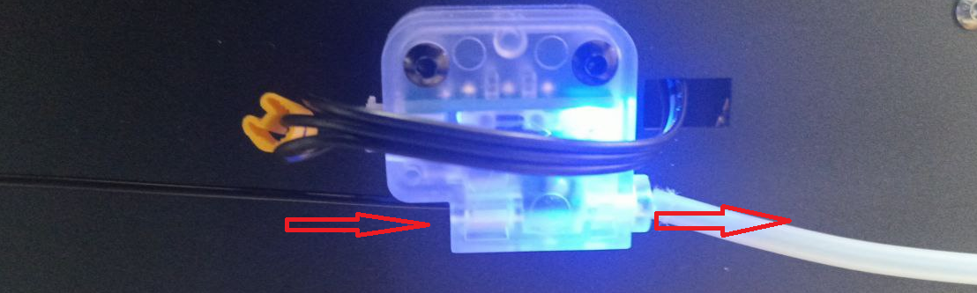
И проталкиваем до упора через белую трубку до входа в голову экструдера (Экструдер должен быть нагрет для PLA, пункт 2!).
Жмем «заправить», а после жмем «загрузить»
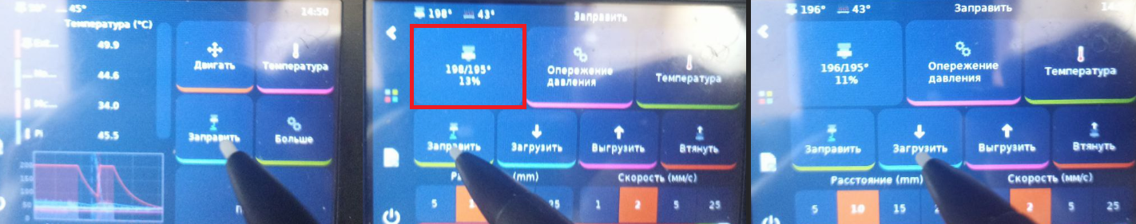
Из сопла выйдет струйка пластика. Это означает, что принтер готов к печати. Никаких щелкающих звуков быть НЕ ДОЛЖНО!

- Печатаем «Тест первого слоя»
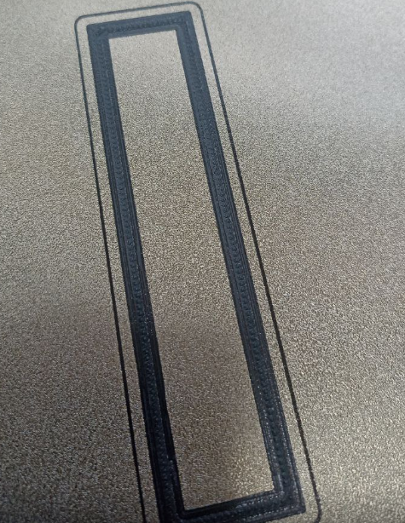
Края должны быть ровные, уголки пропечатаны. Если печать отличается от примера – выполните калибровку по Z заново.

